Домашнее задание № 7

«Основы гражданского права»

## Теоретические вопросы (на каждый теоретический вопрос сделать схему или таблицу. Можно использовать материал лекции):

1. Понятие, принципы и система гражданского права.

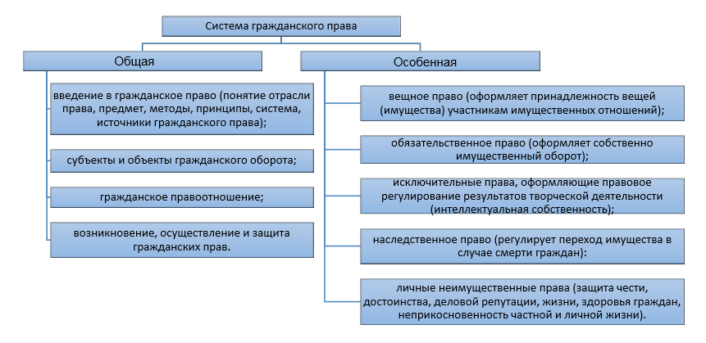

1. Субъекты гражданского права.
2. Виды юридических лиц.

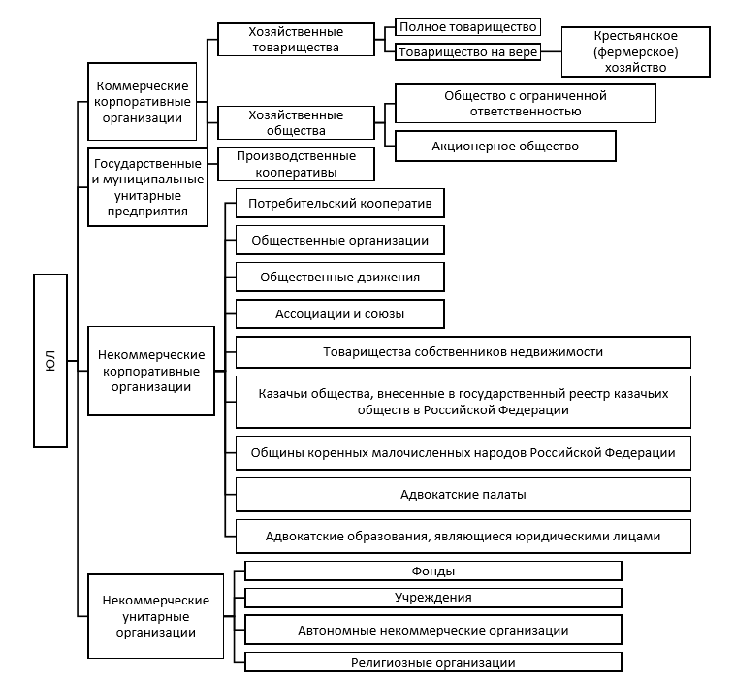

1. Объекты гражданского права.

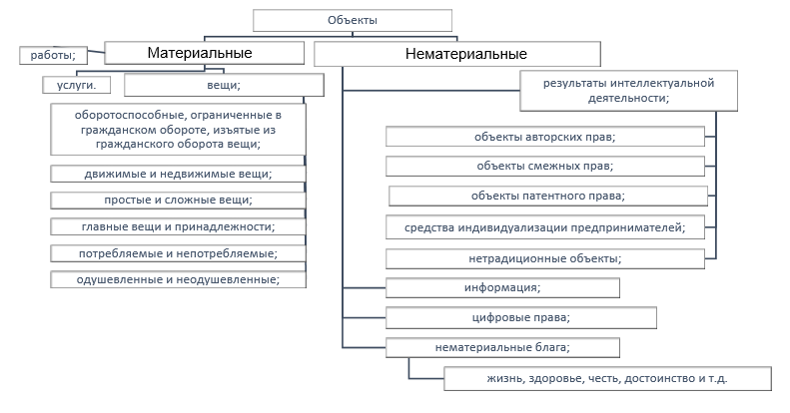

1. Основные характеристики гражданских правовых отношений.
2. Обязательственные отношения.

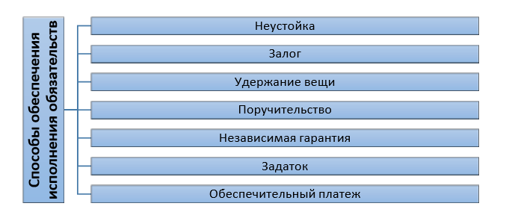

1. Сделки: понятие, содержание. Виды сделок. Формы сделок.
2. Условия действительности и недействительности сделок.
3. 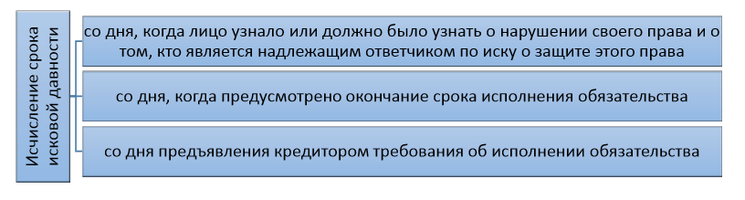Исковая давность.
4. Наследственное право. Основания наследования.

*Ознакомиться с ФЗ "О защите прав потребителей". Составить претензию продавцу или исполнителю услуг о защите нарушенных прав.*

**23 апреля 2020 года я заказала на вашем сайте Объектив Canon EF 28mm F2.8 IS USM. За него я заплатила 39999 рублей. Номер заказа 7836294037. 26 апреля 2020 года я забрала заказ из пункта самовывоза по адресу Московское ш., 15Б, Самара (этаж 1). После вскрытия упаковки оказалось, что объектив не защищён передней крышкой, что могло привело к появлению царапин на линзе объектива. Требую рассмотреть данную досудебную претензию и в течении 10 дней произвести замену товара или вернуть мне денежные средства на реквизиты, с которых производилась оплата. В случае неудовлетворения претензии оставляю за собой право на обращение в судебные органы.**

## Практические задачи (выполняются письменно и САМОСТОЯТЕЛЬНО, со ссылкой на нормы права)

1.  14-летний Потапов, работавший в летнее время помощником продавца в магазине, совершил следующие сделки:

* продал книги домашней библиотеки;
* заработанные за лето деньги положил на сберкнижку в Сбербанк;
* подарил брату подаренное ему родственниками на день рождения горнолыжное снаряжение, поскольку он не увлекался этим видом спорта.

Мог ли Потапов совершить указанные сделки? Как следует разрешить спор?

* **Нет, не мог. Книги домашней библиотеки принадлежат не ему, а родителям. И он не может распоряжаться их имуществом.**
* **Да, мог. По ГК РФ Статья 26. (Дееспособность несовершеннолетних в возрасте от четырнадцати до восемнадцати лет) Потапов имеет право распоряжаться своими заработком и в соответствии с законом вносить вклады в кредитные организации и распоряжаться ими.**
* **Да, мог. По ГК РФ Статья 26. (Дееспособность несовершеннолетних в возрасте от четырнадцати до восемнадцати лет) он имеет право совершать мелкие бытовые сделки и иные сделки, предусмотренные пунктом 2 статьи 28 настоящего Кодекса и по ГК РФ Статья 28. (Дееспособность малолетних) он вправе совершать сделки по распоряжению средствами, предоставленными законным представителем или с согласия последнего третьим лицом для определённой цели или для свободного распоряжения.**

2. Рудина была признана в установленном порядке недееспособной вследствие тяжёлого душевного заболевания шизофренией. Со временем состояние здоровья улучшилось, и ее дочь, назначенная опекуном матери, обратилась в суд с заявлением о восстановлении Рудиной в дееспособности и отмене опеки. Дело было назначено к слушанию. В это время Рудина составила завещание, в котором предусматривалась передача всего принадлежащего ей имущества и вклада в сбербанке дочери. После вынесения судом решения о признании Рудиной дееспособной она обратилась в нотариальную контору с просьбой удостоверить вновь составленное завещание, в котором предусматривалось, что телевизор и вклад в банке она завещает своей сестре, помогавшей ей во время болезни. После смерти Рудиной ее дочь предъявила иск в суде о признании последнего завещания недействительным, мотивируя тем, что ее мать была долгое время душевнобольной и не сознавала значения составленного ею завещания.

Назовите условия действительности сделок.

Какое из составленных Рудиной завещаний должно быть признано недействительным?

**Условия действительности сделок:**

* **соответствие содержания законодательству, основам правопорядка и нравственности;**
* **субъекты обладают гражданской правоспособностью и дееспособностью;**
* **единство воли и волеизъявления субъектов сделки;**
* **соблюдение формы сделки**

**Так как первое завещание Рудина составила до признания её дееспособной, то оно не будет действительно. А вот второе завещание составлено уже после признания Рудиной дееспособной. То есть именно оно будет правильным и законным.**

3. Сорокина одолжила Петровой до 1 ноября 2012 года 50 тыс. руб. В установленный срок Петрова долг не вернула. Спустя 2 года 6 месяцев Сорокина была направлена в научную командировку в район действия землетрясения. Командировка продолжалась 3 месяца. Спустя 5 месяцев после возвращения из командировки Сорокина обратилась к Петровой с иском о возврате долга. Последняя иск не признала, ссылаясь на пропуск срока исковой давности.

Как разрешить данный спор?

**По ГК РФ Статья 196. (Общий срок исковой давности), общий срок исковой давности составляет три года. Но по ГК РФ Статья 202. (Приостановление течения срока исковой давности), течение срока исковой давности приостанавливается, если предъявлению иска препятствовало чрезвычайное и непредотвратимое при данных условиях обстоятельство (непреодолимая сила). Поэтому встаёт вопрос, является ли научная командировка в район действия землетрясения достаточным обстоятельством для приостановления течения срока исковой давности.**

**На мой взгляд, нет. Ведь она никак не пострадала и вряд ли её присутствие там как-то существенном повлияло на развитие событий. Поэтому я считаю, что в данном случае Петрова права: Сорокина пропустила срок исковой давности.**

4. В марте 2015 года Курчавый, находясь в состоянии опьянения, из хулиганских побуждений нанес удар в лицо Варламчику, от чего последний упал головой на бетонный пол и скончался. За совершенные действия Курчавый был осужден к лишению свободы. У Варламчика на иждивении находилась нетрудоспособная мать и двое несовершеннолетних детей.

Какие гражданские правоотношения возникли в результате действий Курчавого? Какие юридические факты лежат в основе этих действий?

**В данном случае возникли имущественные отношения. Юридический факт - пенсия. Согласно Статье 10 ФЗ «О страховых пенсиях» (Условия назначения страховой пенсии по случаю потери кормильца) семья Варламчика имеет право на получение социальной пенсии.**

5. 17-летний студент Роман Озеров всю стипендию тратит на азартные игры. Отец Романа обратился в орган опеки и попечительства с просьбой ограничить дееспособность сына, предоставив отцу право получать стипендию сына в институте.

Правомерно ли действие отца и какой ответ должен дать орган опеки?

**По ГК РФ Статья 26. (Дееспособность несовершеннолетних в возрасте от четырнадцати до восемнадцати лет) при наличии достаточных оснований суд по ходатайству родителей, усыновителей или попечителя либо органа опеки и попечительства может ограничить или лишить несовершеннолетнего в возрасте от четырнадцати до восемнадцати лет права самостоятельно распоряжаться своими заработком, стипендией или иными доходами. Я считаю, что трата денег на азартные игры – это достаточные основания.**

6. 10 [февраля](http://pandia.ru/text/category/10_fevralya/) 2016 года Колесиков самолетом Самара – Сургут вылетел в командировку. [12 февраля](http://pandia.ru/text/category/12_fevralya/) по радио в программе «Новости» жена Колесикова услышала о катастрофе, которую потерпел самолет, следовавший рейсом Самара – Сургут. Она обратилась за сведениями в аэропорт Курумоч, из которого улетел муж, и ей сообщили, что действительно самолет на большой высоте по неизвестным причинам потерял управление, упал и разбился. В соответствии со списками зарегистрированных пассажиров жена Колесикова получила сведения, что ее муж, по всей вероятности, погиб. 15 [февраля](http://pandia.ru/text/category/15_fevralya/) Колесикова обратилась в нотариальную контору для получения свидетельства на наследование квартиры, в которой она с мужем проживала, поскольку она была единственной наследницей.

Какое разъяснение должен дать нотариус?

**По ГК РФ Статья 1154. (Срок принятия наследства) наследство может быть принято в течение шести месяцев со дня открытия наследства. В случае открытия наследства в день предполагаемой гибели гражданина (пункт 1 статьи 1114) наследство может быть принято в течение шести месяцев со дня вступления в законную силу решения суда об объявлении его умершим.**

**Но по ГК РФ Статья 45. (Объявление гражданина умершим) гражданин может быть объявлен судом умершим, если в месте его жительства нет сведений о месте его пребывания в течение пяти лет, а если он пропал без вести при обстоятельствах, угрожавших смертью или дающих основание предполагать его гибель от определённого несчастного случая, - в течение шести месяцев.**

**Следовательно, нотариус должен отказать Колесниковой в получении свидетельства на наследование. И попросить обратиться повторно через 6 месяцев, после признания Колесникова умершим.**

7. Петров во время прогулки в Загородном парке г.о. Самары около дорожки нашел дамскую сумочку, в которой находились деньги, золотое кольцо, дамские наручные часы и записная книжка, с помощью записной книжки Петрову удалось разыскать владелицу утерянных вещей. Ею оказалась Карпова, проживающая в Красном Яру. Петров должен был срочно уезжать в командировку, времени у него было мало, поэтому ему пришлось взять такси, чтобы отвезти вещи Карповой. За  проезд на такси он заплатил 750 рублей. Петров обратился к Карповой с просьбой возместить ему расходы, поскольку они связаны возвратом вещей. Карпова возместить расходы отказалась.

Дайте правовую характеристику ситуации.

**Согласно ГК РФ Статья 229 (Возмещение расходов, связанных с находкой, и вознаграждение нашедшему вещь) нашедший и возвративший вещь лицу, управомоченному на ее получение, вправе получить от этого лица, а в случаях перехода вещи в муниципальную собственность - от соответствующего органа местного самоуправления возмещение необходимых расходов, связанных с хранением, сдачей или реализацией вещи, а также затрат на обнаружение лица, управомоченного получить вещь. То есть Карпова была не вправе отказывать в возмещении расходов.**

**Так как Петров не пытался утаить находку и заявил о ней сразу, то он, согласно этой же статье, имел право потребовать от лица, управомоченного на получение вещи, вознаграждение за находку в размере до двадцати процентов стоимости вещи.**

8. Медведева обратилась в нотариальную контору с просьбой выдать ей свидетельство о праве на наследство, имущество принадлежавшего ее мужу. К заявлению она приложила решение суда о признании ее мужа безвестно отсутствующим. Нотариус, учитывая, что со дня принятия судом данного решения прошло более четырех лет, решил, что в соответствии с законом мужа следует считать умершим, и выдал Медведевой свидетельство о праве на наследство.

Согласны ли вы с таким решением, обоснуйте.

**По ГК РФ Статья 45. (Объявление гражданина умершим) гражданин может быть объявлен судом умершим, если в месте его жительства нет сведений о месте его пребывания в течение пяти лет. Безвестно отсутствующим признают спустя год, то получается, что прошло более 5 лет. Но, так как умершим человека может признать только суд, нотариус не имел права выдавать Медведевой свидетельство о праве на наследство.**

9. Курочкин приобрел скрипку с рук, а продавец Замочкин отказался передать с ней и футляр от скрипки, ссылаясь на то, что в нем спит его собака.

Удовлетворит ли суд требование Курочкина, а если да, то почему?

**По ГК РФ Статья 135. (Главная вещь и принадлежность) вещь, предназначенная для обслуживания другой, главной, вещи и связанная с ней общим назначением (принадлежность), следует судьбе главной вещи, если договором не предусмотрено иное, скрипка будет главной вещью, а футляр – принадлежностью. По ГК РФ Статья 456. (Обязанности продавца по передаче товара) продавец обязан передать покупателю товар, предусмотренный договором купли-продажи. Если иное не предусмотрено договором купли-продажи, продавец обязан одновременно с передачей вещи передать покупателю ее принадлежности, а также относящиеся к ней документы (технический паспорт, сертификат качества, инструкцию по эксплуатации и т.п.), предусмотренные законом, иными правовыми актами или договором.**

**То есть в данном случае суд удовлетворит требование Курочкина**